# Sistema All in One Interactivo TLT 65 Full 3

# Manual del Usuario

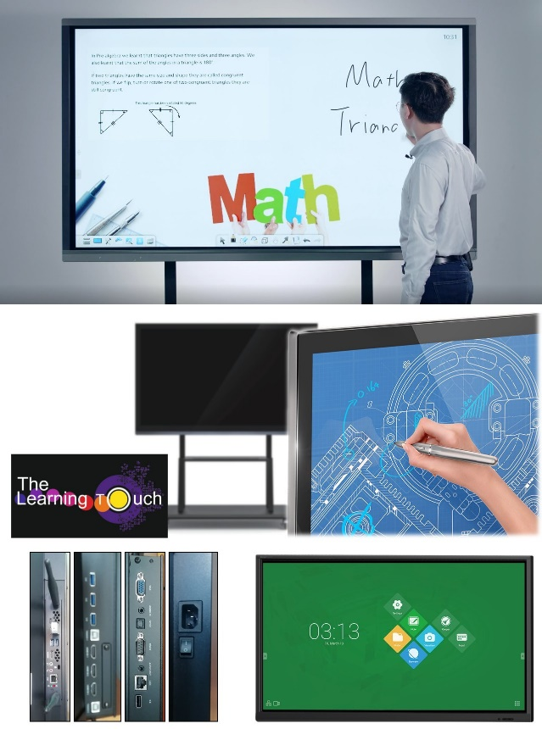

**Contenidos**

Sistema All in One Interactivo TLT 65 Full 3 1

Manual del Usuario 1

Seguridad 1

Aviso 2

Conozca el equipo antes de instalarlo 3

Conexiones y ajustes 6

Uso del Menú 8

Solución de problemas sencillos 11

Mantenimiento 12

## Seguridad

### Emplazamiento

No monte la unidad sobre una base inestable: carrito, stand, trípode, estante, etc.

No exponga la unidad a la radiación solar directa u otras fuentes de calor.

No ubique la unidad cerca de dispositivos que utilicen o generen fuertes campos magnéticos.

No apoye ningún recipiente con líquidos encima o cerca de la unidad y cuide de que nunca se salpique.

No apoye objetos pesados sobre la unidad.

### Alimentación eléctrica

Verifique que las tensiones de alimentación de la unidad que adquirió coincidan con las de su suministro.

Recomendamos fuertemente desconectar los cables de alimentación y antena cuando se producen tormentas eléctricas, ya que las descargas atmosféricas pueden dañar severamente esta unidad.

También recomendamos desconectar todos los cables y retirar las pilas del control remoto cuando el dispositivo va a estar si uso por un tiempo prolongado.

Asegúrese de no dañar los cables, especialmente el de alimentación.

Por favor utilice el cable de alimentación suministrado con la unidad y no lo modifique.

Asegúrese de que su instalación eléctrica está adecuadamente conectada a tierra. Nunca utilice adaptadores o prolongadores que anulen la conexión a tierra.

El cable de alimentación suministrado está destinado exclusivamente a esta unidad. No le dé otros usos.

### Área de visualización LED

Nunca use un elemento duro, puntiagudo o cortante para reemplazar los pseudo-fibrones provistos.

Desconecte la unidad del suministro eléctrico antes de limpiarla.

Use un paño suave, limpio y seco.

Nunca use agua o detergente en spray para limpiar la unidad.

Si su equipo precisa una limpieza profunda, remítalo a un servicio técnico autorizado.

Para prolongar la vida útil de su panel, evite proyectar imágenes fijas y brillantes por tiempos muy prolongados.

### Temperatura

Coloque la unidad lejos de calefactores y radiadores.

Si transporta la unidad de un ambiente frío a otro más caliente, es posible que sus superficies frías se empañen con rocío. Por favor espere un tiempo prudente para conectarlo al suministro eléctrico. Según las condiciones de humedad y salto de temperatura, la cantidad de agua condensada puede resultar importante y podría tener que esperar hasta 2 horas para que se evapore completamente.

Esta unidad ha sido diseñada para trabajar en ambientes que están a más de 0 grados y menos de 40.

### Humedad

No exponga la unidad a la intemperie o lluvia ni la deje en ambientes muy húmedos.

El ambiente de trabajo debería ser fresco y seco.

Esta unidad ha sido diseñada para trabajar en ambientes que contengan entre el 10 y el 90% de humedad relativa ambiente.

### Ventilación

Ubique la unidad en un lugar sin obstrucciones a la ventilación, de manera que pueda disipar el calor que genera. Precisa contar, por lo menos, con un espacio libre de 10 cm a los costados y fondo, y de 20 cm encima.

### Auriculares

Escuchar los sonidos a alto volumen, especialmente a través de los auriculares, afecta el oído y disminuye la capacidad auditiva. Siempre tome la precaución de bajar el volumen a un valor bajo antes de conectar los auriculares.

### Suspensión (Standby)

El modo standby (o suspendido) disminuye el consumo del equipo, pero no es un verdadero apagado.

### Pilas

Las pilas y baterías no son basura ordinaria. Cuando se agoten por favor asegúrese de disponer de ellas de manera adecuada y que no afecte al medioambiente. Casi todos los municipios y comunas cuentan hoy con lugares especiales donde descartarlas.

Manténgalas fuera de alcance de los niños y animales, y no las arroje al fuego.

### Cuidado al limpiar

La tapa trasera tiene ranuras de ventilación. No use ningún líquido o spray que pueda entrar por ellas durante la limpieza.

### Rótulos de la tecla de Encendido/Apagado

“I” significa encendido (in-line) mientras que “O” significa apagado (off-line).

### Mantenimiento

Este dispositivo solo puede ser atendido por personal técnico autorizado.

## Aviso

Las imágenes contenidas en este manual son sólo indicativas. Si existe alguna inconsistencia entre una figura y el producto real, solo este último será válido.

## Conozca el equipo antes de instalarlo

### Panel de control



|  |  |  |
| --- | --- | --- |
| Item | | **Función** |
| 1 | Parlantes | Por aquí sale el audio de su TLT |
| 2 | Area imanada | En esta zona, que está fuertemente magnetizada, podrá dejar pegadas sus pseudofibras cuando no estén en uso. |
| 3 |  | Una pulsación breve pone al equipo en modo de bajo consumo.  Una pulsación continuada de más de 2 segundos lo pone en modo standby (suspendido) |
| 4 | Receptor de señal del control remoto | Esta pequeña ventana es el “ojo” que ve las señales enviadas por su control remoto. No obstruya su línea de visión. |
| 5 | USB | Puertos USB, compartidos dinámicamente por el módulo Android y módulo PC |

### Terminal de Interface



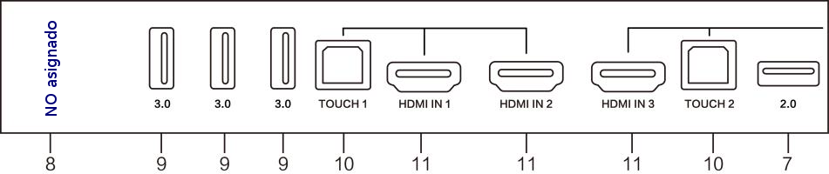

|  |  |  |
| --- | --- | --- |
| **Item** | | **Función** |
| 1 | VGA IN | Permite recibir las señales provistas por la vieja salida estándar de video de las computadoras |
| 2 | AUDIO IN | Permite recibir las señales de audio line-out enviadas por la placa de audio de una computadora externa |
| 3 | SPDIF | Entrada de audio digital a través de fibra óptica |
| 4 | RS232 | Puerto serial, utilizado para comunicar datos entre dispositivos. |
| 5 | AUDIO OUT | Salida de audio para parlantes externos |
| 6 | LAN | Conector a red Ethernet con ficha RJ45 |
| 7 | USB 2.0 | Permite conectar dispositivos USB de velocidad relativamente baja, tales como impresoras, teclados, mouse, etc. |
| 8 | N/A | No asignado |
| 9 | USB 3.0 | Permite conectar dispositivos USB, tales como discos duros portátiles, teclados, mouse, etc. |
| 10 | TOUCH | Permite enviar las señales táctiles que recibe el panel a una PC externa |
| 11 | HDMI IN | Entradas para tomar señales de dispositivos de alta resolución, tales como PCs, reproductores HD, consolas de juego y otros dispositivos de video |
| 12 | AC SWITCH | Llave bipolar de corte total del ingreso de corriente al dispositivo. “I” significa conectado/encendido y “ O ” desconectado/apagado. |
| 13 | AC IN | Entrada para el cable de suministro de energía eléctrica. |

### Control Remoto

|  |  |  |  |
| --- | --- | --- | --- |
|  | **Items** | | Function description |
| 1 |  | Encendido y apagado |
| 2 |  | Enmudecer |
| 3 | Start | Invoca a la tecla de inicio de Windows |
| 4 | Space | Barra espaciadora |
| 5 | Alt Tab | Combinación de teclas estándar de Windows para cambiar de tarea |
| 6 | Alt F4 | Combinación de teclas estándar de Windows para cerrar aplicaciones |
| 7 | 0-9 | Teclas numéricas |
| 8 | Display | Muestra la información del canal |
| 9 |  | Botón de función |
| 10 | Input | Tecla que selecciona la fuente de la que se toma la imagen a mostrar |
| 11 | Home | Tecla de home del Android |
| 12 | Menu | Invoca al menú de configuración |
| 13 | Rojo | Bloquea y desbloquea los botones y las funciones touch |
| 14 | Verde | Bloquea y desbloquea los botones |
| 15 | Amarillo | Bloquea y desbloquea las funciones touch |
| 16 | Azul | Congelar imagen y zoom |
| 17 |  | Pone la pantalla en negro |
| 18 |  | Retrocede borrando (backspace) |
| 19 |  | Flecha arriba |
| 20 |  | Flecha izquierda |
| 21 |  | Flecha derecha |
| 22 |  | Flecha abajo |
| 23 | Enter | Tecla para confirmar una entrada |
| 24 |  | Invoca inmediatamente al software de escritura |
| 25 | Back | Tecla para volver |
| 26 | Pg Up | Subir página en la PC |
| 27 | Pg Dn | Bajar página en la PC |
| 28 | CH.+ \ CH- | Botón de función |
| 29 | VOL+ \ VOL- | Sube y baja el volumen |
| 30 | F1-F12 | Teclas de función de la PC |

NOTA: Si el módulo PC no está insertado en su bahía, ninguna de las teclas de funciones relacionadas con el mismo serán operativas.

#### Instrucción

##### Instalación de las pilas

(1) Retire la tapa del portapilas que está ubicada en la parte trasera del control remoto.

(2) Inserte dos pilas AAA respetando la polaridad indicada en el portapilas. Recuerde que no es conveniente mezclar pilas usadas con nuevas.

(3) Después de insertar las pilas en el portapilas, vuelva a poner la tapa del portapilas y asegúrese de que su traba haga un “clic”.

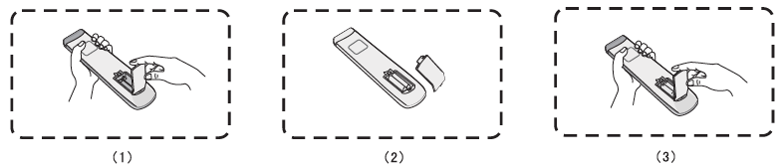Alcance

El control remoto provisto tiene un alcance de unos 8 metros, y un ángulo de aceptación de unos 30 grados respecto a la normal.

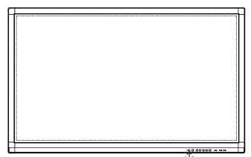 ……

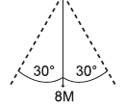

NOTAS:

1. Las pilas y baterías no son basura ordinaria. Cuando se agoten por favor asegúrese de disponer de ellas de manera adecuada y que no afecte al medioambiente. Casi todos los municipios y comunas cuentan hoy con lugares especiales donde descartarlas.

Manténgalas fuera de alcance de los niños y animales, y no las arroje al fuego.

2. Si utiliza pilas del tipo incorrecto, puede provocar pérdidas de líquidos que arruinarán su equipo y en algunos casos también provocar una explosión.

## Conexiones y ajustes

Por su seguridad y la del equipo, por favor deje la conexión a la red de suministro eléctrico como último paso.

### Conexión del sistema touch a una computadora externa

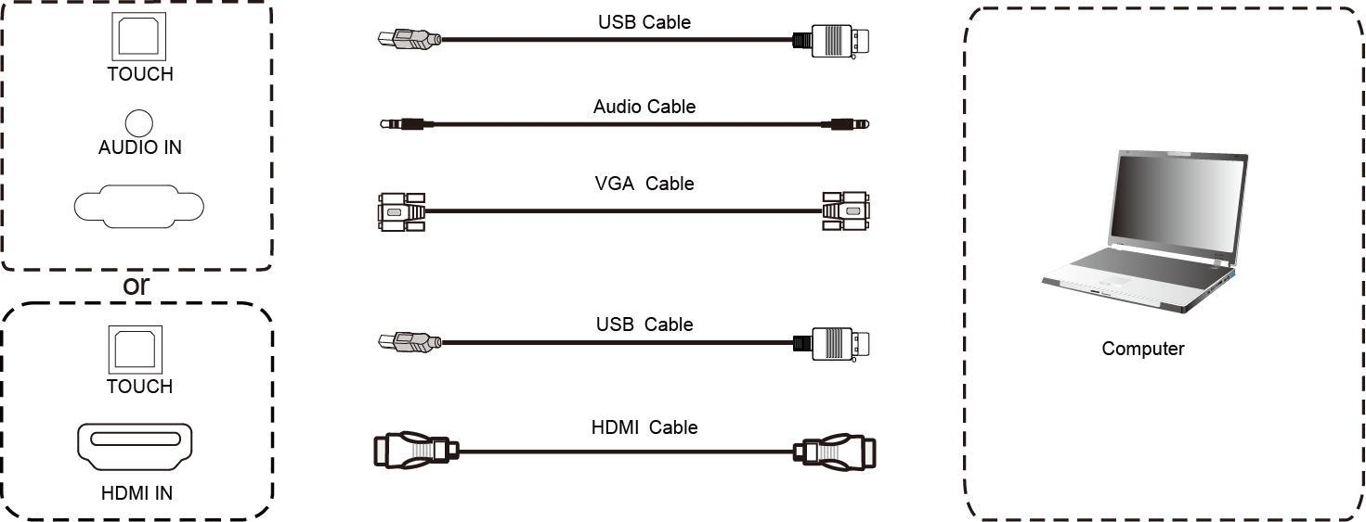

1. Use un cable VGA o un HDMI para conectar la salida de monitor de su computadora a la entrada correspondiente del dispositivo. Agregue también un cable patch rematado en fichas plug estéreo de 3,5 mm entre la salida de línea de su computadora (usualmente marcada con un anillo de color celeste) y la entrada AUDIO IN. Alternativamente, haga la conexión con un cable HDMI, que transportará ambas señales simultáneamente.
2. Use un cable USB (del tipo usado en impresoras) para conectar el puerto TOUCH 2 del dispositivo con un puerto USB de su computadora.
3. Ahora sí, conecte el cable de alimentación al suministro eléctrico y encienda el dispositivo.
4. Encienda la computadora externa.
5. Toque el botón y el dispositivo se encenderá
6. Toque el botón INPUT y seleccione el canal VGA/HDMI

NOTA: Obtendrá la mejor calidad de imagen ajustando la resolución de monitor de su computadora a 3840 x 2160 pixels.

La computadora externa también se puede conectar a través de un un cable HDMI (que es más práctico porque transporta video, audio e información de control directamente en formato digital)

#### Requerimiento mínimos recomendados para la computadora externa:

Procesador de 2.0GHz, 1GB de memoria, Disco duro con 1GB libre, salida VGA o HDMI, salida de audio, un puerto USB libre, placa de video de -al menos- 256 colores y resoluciones soportadas de 800 x 600,1024 x 768,1920 x 1080, 2840 x 2160 pixels.

### Equipos externos de Audio y Video

#### HDMI

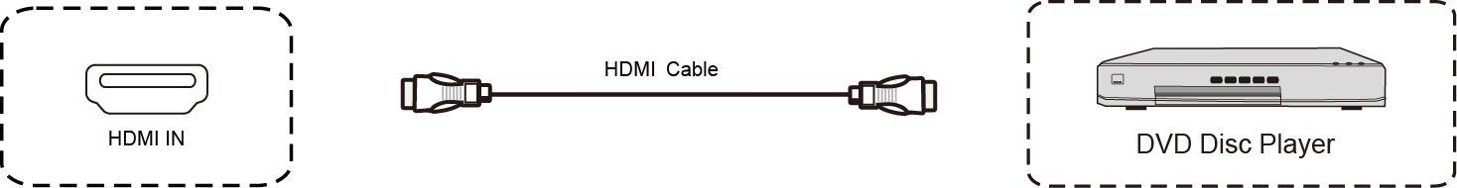

(1) Use un cable HDMI para conectar la salida de su equipo de audio y video a la entrada HDMI IN del dispositivo.

(2) Ahora sí, conecte el cable de alimentación al suministro eléctrico y encienda el dispositivo. (3) Toque el botón y el dispositivo se encenderá

(4) Toque el botón INPUT y seleccione el canal AV

#### Conexión USB

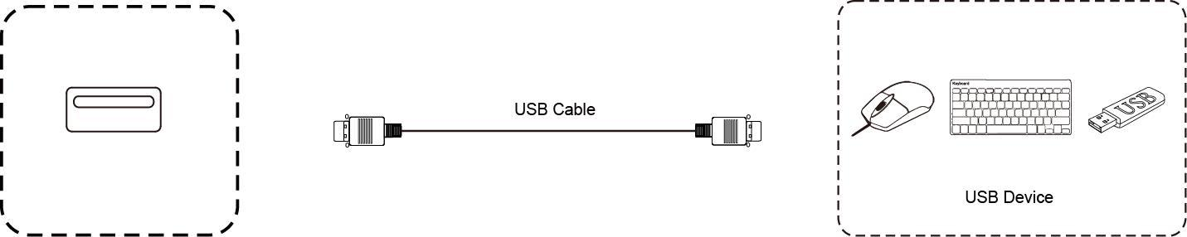

#### Conexión a red LAN (Local Area Network)

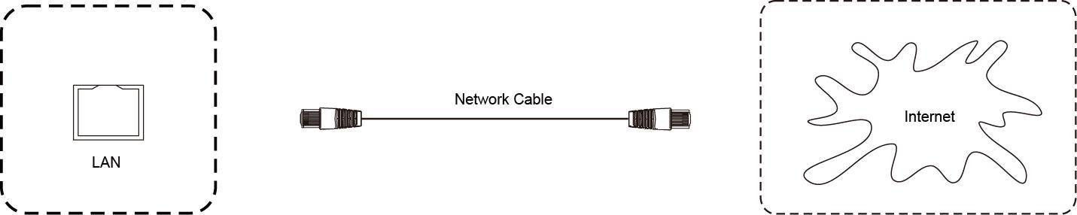

#### Conexión de Audio

## Solución de problemas sencillos

### El dispositivo no arranca

|  |  |
| --- | --- |
| Falla del control remoto | * Verifique que la línea de visión entre el control remoto y el receptor correspondiente en el dispositivo está despejada. * Verifique que las pilas del control remoto no estén puestas al revés. * Las pilas podrían estar agotadas. Pruebe cambiarlas por unas nuevas. |
| El dispositivo se apaga solo | * Vea si no está en el modo sleep. * Vea en las luminarias del salón si no hay servicio eléctrico intermitente o fluctuante. * El dispositivo entrará solo en el modo stand by si no recibe señal en su entrada por unos minutos. |

### El dispositivo no funciona de acuerdo a lo esperado

|  |  |
| --- | --- |
| Señal fuera de rango | * Verifique que la configuración de display sea correcta. * Verifique que el ajuste de resolución de su computadora coincida con el óptimo recomendado para este dispositivo. * Ajuste la sincronización de línea y campo en el menú *Adjust* |
| El fondo tiene líneas verticales o bandas | * Use el ajuste automático del menú *Adjust* * Si lo anterior falla ajuste manualmente el *Clock (reloj de pixel)* y la *phase (fase)* en el menú *Adjust.* |
| Imagen con poco color o color incorrecto | * Verifique que el cable VGA esté bien conectado y que sea de buena calidad (especialmente si es largo) * Reajuste los valores Brightness (brillo), Contrast (Contraste) y/o Hue (tinte) del menú *Display*. |
| El formato de imagen no es soportado | * Use el ajuste automático del menú *Adjust* * Si lo anterior falla ajuste manualmente el *Clock (reloj de pixel)* y la *phase (fase)* en el menú *Adjust.* |

### Función Touch

|  |  |
| --- | --- |
| Touch inválido | * Verifique que el driver esté instalado y funcionando. Si está usando el dispositivo con una computadora externa, asegúrese de que el cable USB correspondiente está conectado. * Verifique que el tamaño del objeto a seleccionar sea comprable al de su dedo apoyado en pantalla. |
| Posición incorrecta del Touch | * Verifique que el driver esté instalado y funcionando. * Asegúrese de estar usando el extremo correcto del pseudo fibrón para tocar la pantalla. |

### El video no es correcto

|  |  |
| --- | --- |
| No hay imagen ni sonido | * Verifique que el dispositivo efectivamente se haya encendido. * Verifique las conexiones y que la fuente de señal elegida coincide con la indicada a través del menú INPUT. * Si está usando la PC interna, vea si ésta ha arrancado. |
| Hay rayas verticales, horizontales o tironeos | * Verifique que el cable de señal está bien conectado y que no tenga contactos intermitentes o fallas de continuidad. * Vea si no hay equipos eléctricos o electrónicos en las proximidades (taladros, licuadoras, máquinas de soldar, transmisores potentes de radiofrecuencia, etc). |
| Imagen débil y/o en blanco y negro y/o con colores intermitentes | * Reajuste los valores Brightness (brillo), Contrast (Contraste) y/o Hue (tinte) del menú *Display*. * Asegúrese de que el cable que trae la señal de video esté bien conectado e íntegro. |

### El Audio no es correcto

|  |  |
| --- | --- |
| Se ve la imagen pero no hay sonido | * Vea si no está activada la función Mute (enmudecer). * Ajuste el volumen con Vol +. * Verifique que la línea de audio esté conectada correctamente. |
| Solo un parlante tiene sonido | * Revise el ajuste de balance en el menú *Audio*. * Revise la configuración de la placa de audio de su PC. * Revise las conexiones. |
| Hay salida VGA sin sonido | * Asegúrese de haber conectado un cable adecuado entre la salida *Audio Out*  del dispositivo y una entrada line-in de su sistema de sonido. |

## Mantenimiento

Una rutina de mantenimiento correcto puede prevenir muchas fallas y una limpieza cuidadosa y frecuente hará que su dispositivo luzca siempre como nuevo.

Por favor recuerde que debe desconectar el dispositivo del suministro eléctrico antes de comenzar cualquier acción de limpieza y/o mantenimiento.

### Limpieza de la pantalla

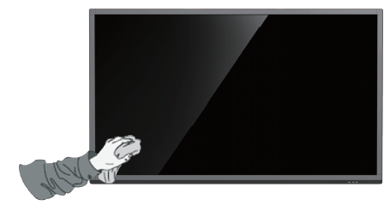Mezcle bien un poco de detergente con agua tibia.

Empape un paño (que no deje pelusas) en la mezcla.

Estrújelo bien y déjelo orear para que quede apenas húmedo (por ningún motivo hay que chorrear la pantalla)

Repase la pantalla, haciendo un zigzag que vaya desplace la suciedad hacia la periferia (evite hacer movimientos en redondo).

Enjuague el paño, y repita la operación con el agua con detergente hasta obtener una limpieza completa.

### Limpieza del bastidor

Use un paño suave y seco.

### Si no va a usar el dispositivo por un tiempo prolongado (p. Ej. receso estival)

Desconecte todos los cables que comunican al dispositivo al exterior (suministro eléctrico, datos, etc).

Retire las pilas del control remoto.

Cúbralo para que no reciba polvo.